MOCNINOVÉ FUNKCIE

Mocninové funkcie s prirodzeným exponentom
Funkcia v tvare 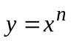, kde n ∈ N, sa nazýva mocninová funkcia s prirodzeným exponentom.
Definičným oborom je celá množina reálnych čísel R.
x
y
O
1
1

Vlastnosti mocninovej funkcie s prirodzeným exponentom
1. Ak n je nepárne, tak
a) oborom hodnôt je celá množina reálnych čísel R,
b) je rastúca,
c) je nepárna,
d) nie je ohraničená ani zhora ani zdola,
e) nemá v žiadnom bode definičného oboru
ani maximum ani minimum.

2. Ak n je párne, tak
x
y
O
1
1
a) oborom hodnôt je množina 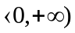,
b) je klesajúca na 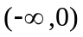 a rastúca na 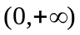,
c) je párna,
d) je zdola ohraničená, zhora nie je ohraničená,
e) v bode 0 má minimum, maximum nemá.
✓ Napr. Načrtnite graf funkcie: a) 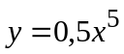, b) 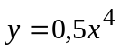.

Mocninové funkcie s celočíselným exponentom
Funkcia v tvare 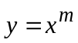, kde m ∈ Z⁻, sa nazýva mocninová funkcia s celým záporným exponentom a možno ju zapísať v tvare 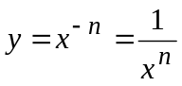, kde n ∈ N.
Definičným oborom je množina 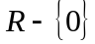.
x
y
O
1
1
Vlastnosti mocninovej funkcie s celým záporným exponentom
1. Ak n je nepárne, tak
a) oborom hodnôt je ,
b) je klesajúca na a ,
c) je nepárna,
d) nie je ohraničená ani zhora ani zdola,
e) nemá v žiadnom bode definičného oboru
ani maximum ani minimum.

2. Ak n je párne, tak
x
y
O
1
1
a) oborom hodnôt je množina ,
b) je rastúca na a klesajúca na ,
c) je párna,
d) je zdola ohraničená, zhora nie je ohraničená,
e) nemá v žiadnom bode definičného oboru
ani maximum ani minimum.

